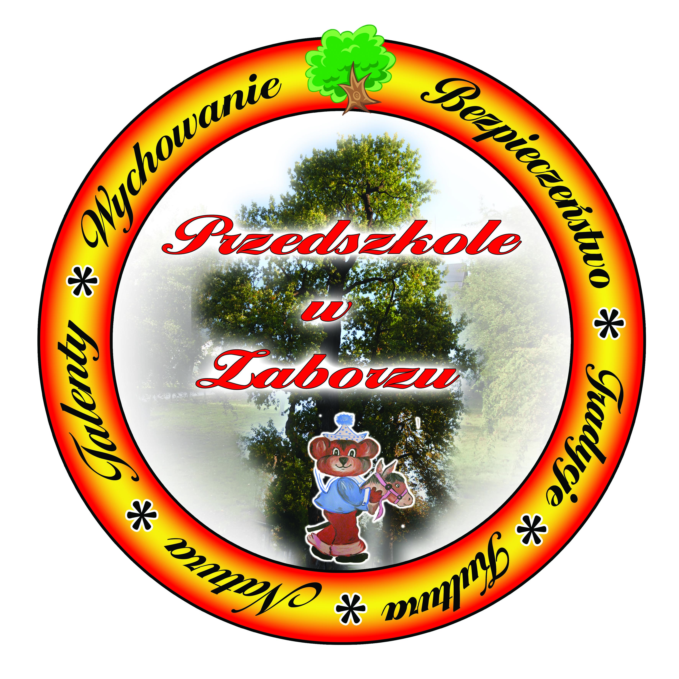**PRZEDSZKOLNY KONKURS**

**„GRA PLANSZOWA”**

**Regulamin**

**Organizator:**

* Przedszkole Samorządowe w Zaborzu

**Cele konkursu:**

* Rozwijanie zainteresowań i zdolności matematycznych;
* Kształtowanie umiejętności tworzenia instrukcji i zasad gry planszowej;
* Rozwijanie pomysłowości i wyobraźni dziecięcej;
* Rozbudzanie ekspresji plastycznej dzieci;
* Organizacja wystawy pokonkursowej;

**Adresat:**

* Konkurs przeznaczony jest dla dzieci z Przedszkola Samorządowego   
  w Zaborzu

**Wymagania:**

* Tematyka gry dowolna
* Instrukcja gry dołączona do pracy
* Technika **płaska z możliwością elementów przestrzennych**
* Format dowolny
* Praca samodzielna lub dziecka z rodzicem
* Praca powinna posiadać metryczkę:

imię i nazwisko autora/rodzica, nazwę gry.

* kryteria oceny: pomysłowość w ujęciu tematu, walory artystyczne, wkład pracy dziecka,
* **prace należy dostarczyć do Przedszkola Samorządowego w Zaborzu do 11.06.2018r.**

**Terminy:**

* Konkurs trwa od **21.05.2018 – 11.06.2018r.**
* **12.06.2018-** Zebranie komisji i ogłoszenie wyników.

Wyniki będą podane na stronie organizatora konkursu- [www.pszaborze.gminaoswiecim.pl](http://www.pszaborze.gminaoswiecim.pl) oraz na profilu przedszkola na Facebook.

**Postanowienia końcowe:**

* Przekazanie prac na konkurs jest jednoznaczne z przekazaniem na rzecz organizatora prawa do nieodpłatnego wykorzystania pracy wyłącznie   
  w celach związanych z konkursem oraz wyrażeniem zgody na przetwarzanie danych osobowych w rozumieniu ustawy z dnia 29 stycznia 1997 o ochronie danych osobowych (Dz. U. Nr 133. Poz. 883 z późniejszymi zmianami),
* Przekazanie prac jest jednoznaczne z akceptacją regulaminu konkursu,
* Zdjęcia nagrodzonych prac zostaną opublikowane na stronie organizatora.

***SERDECZNIE ZAPRASZAMY!!!***